02643《幼儿园课程与活动设计》
导学方案
乔少华
各位同学大家好，欢迎大家选修02643《幼儿园课程与活动设计》这门课程，我是这门课程的导学老师，课程的导学方案如下，请同学们认真完成形考作业。
请大家按照步骤完成形考任务。
第一步：登陆国开学生平台。
国开学生登录网址：http://student.ouchn.cn/
在这里输入自己的用户名密码。
第二步：登录以后找到02643《幼儿园课程与活动设计》这门课程
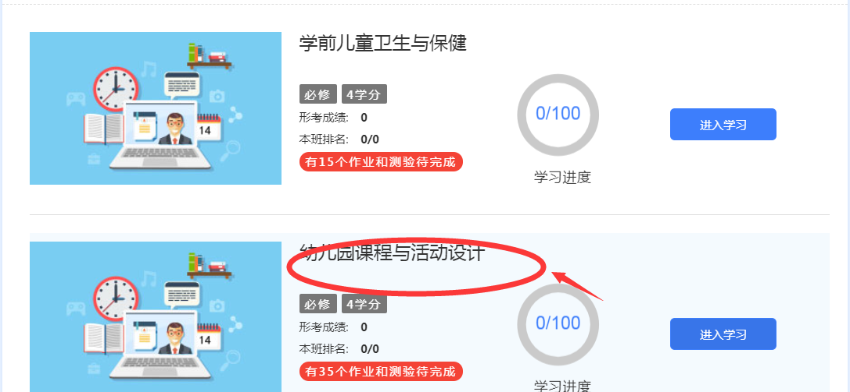
第三步：打开这门课程进行学习。
第四步：
请同学们完成3次形考、两次话题讨论、两次离线任务。形考答案老师也整理好了，该门课程是主观题为主。没有客观题。

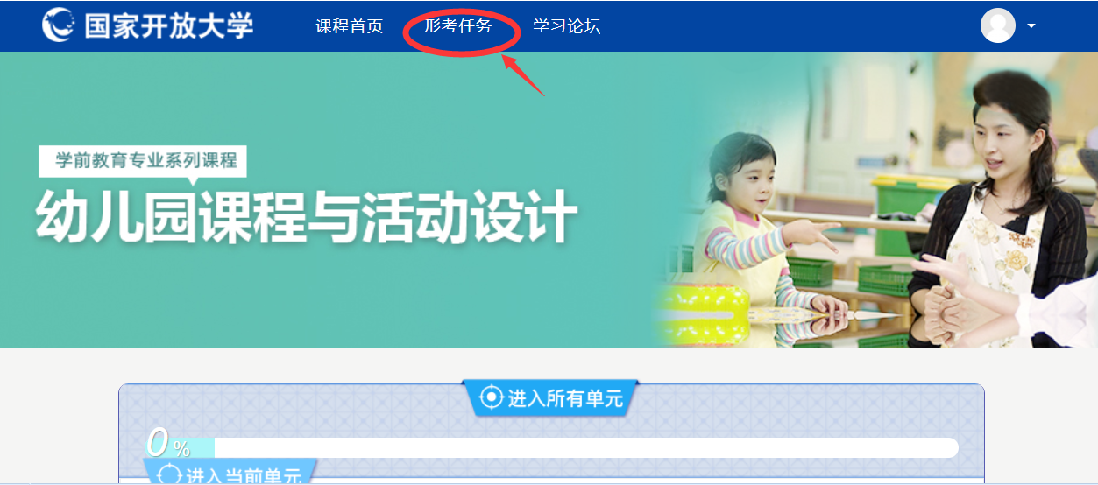
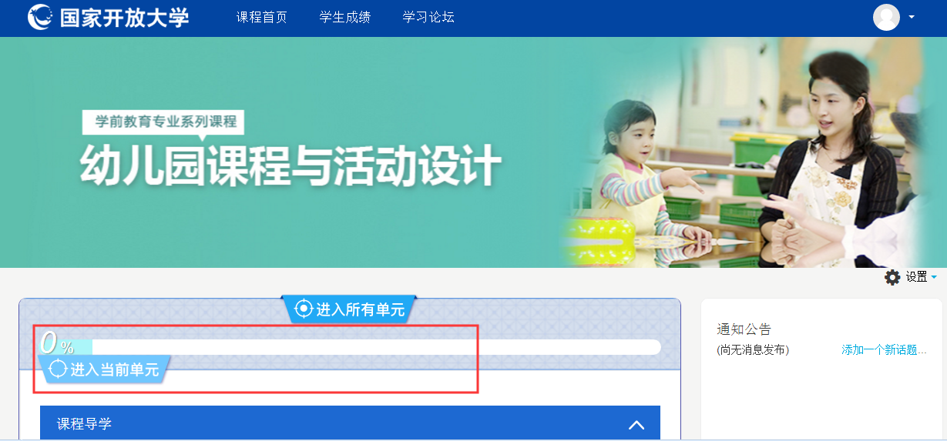
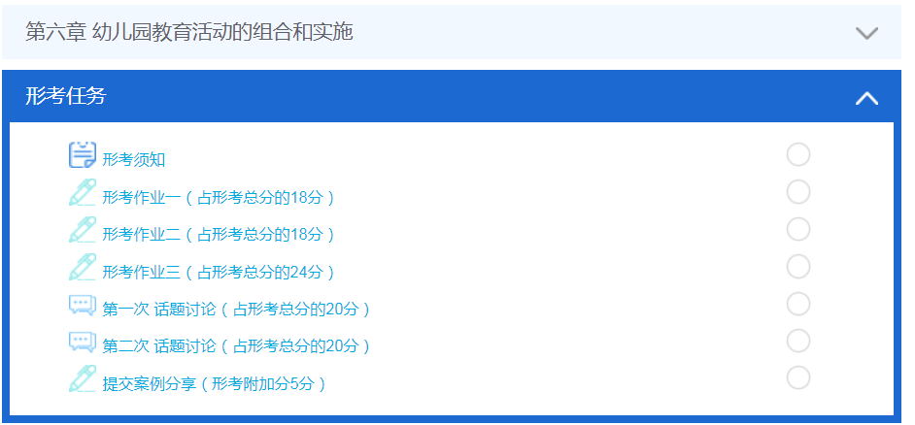
第五步：点击一个形考任务，选择“现在参加测验”，
开始做作业。
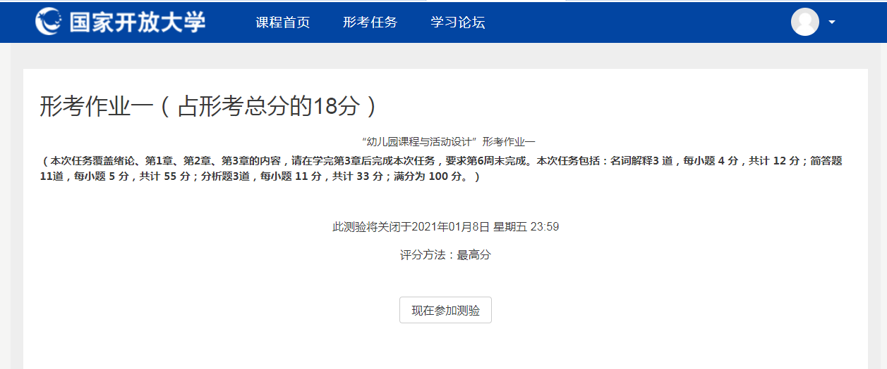
第六步：按要求完成形考任务。
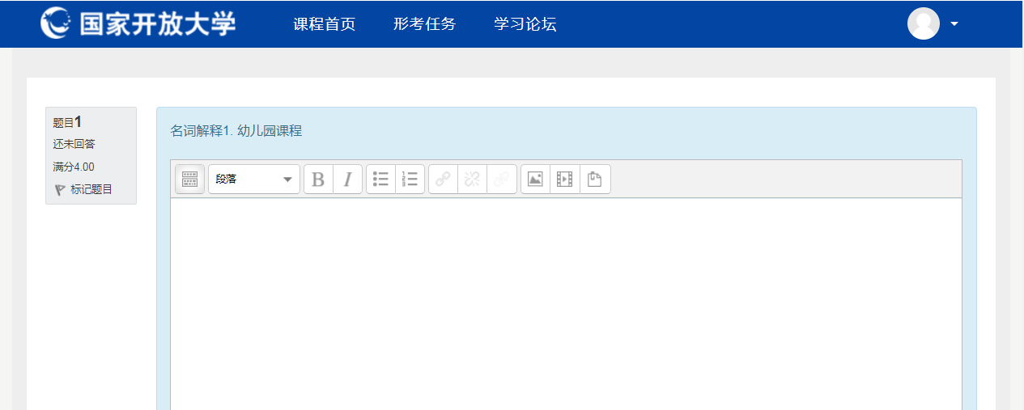
第七步：答完以后，点击结束答题，完成作业。依次类推，完成所有作业。
课程考核方式及学习方法
学什么
1．课程性质
《幼儿园课程与活动设计》是国家开放大学学前教育专业本科（专科起点）学生的一门重要的专业必修课，主要研究幼儿园课程的特点、要素、价值取向和理论基础，讲授幼儿园教育活动设计的基本原理、方法和幼儿园教育活动选择与组合的基本理念和操作要点。本课程4学分，72学时。课程于第三学期开设。
2．学习目标
（1）了解幼儿园课程的基本概念、特点、要素、幼儿园课程与教育活动的关系；了解幼儿园教育活动的基本概念、幼儿园教育活动设计的基本原理。为从事幼儿园课程实践做好初步的知识准备。
（2）理解幼儿园课程的价值取向、幼儿园课程的理论基础、幼儿园课程中游戏与教学之间的关系；理解幼儿园各学习领域教育活动的理论和设计的思想与方法、幼儿园教育活动选择和组合的理念与操作。培养初步的课程研究和教育活动设计与安排的能力。
（3）能运用幼儿园课程的相关理论知识解释和解决幼儿园课程实践中的问题，能运用幼儿园教育活动设计的基本原理和方法进行科学的幼儿园教育活动的设计和组合，初步培养幼儿园课程问题的反思和教育活动设计的实践能力。
3．课程结构
本课程内容包括幼儿园课程概述、幼儿园课程的理论基础、幼儿园课程与幼儿园教育活动、幼儿园教育活动的设计原理、幼儿园各学习领域教育活动的设计以及幼儿园教育活动的组织和实施。各部分的具体内容，在教学大纲中有明确的说明。
下面是课程的知识地图，你可以通过这个地图跳转到课程中的任一学习模块。
怎么学

1．学习建议

（1）学习方法建议
首先，同学们要按照《幼儿园课程与活动设计》的课程考核说明来明确学习章节知识考核目标，进而通过网络课程进一步阅读或观看教学资源，掌握重点知识。
其次，要充分利用章节练习和形考作业的测评和指引功能，检查你的学习效果，及时地查缺补漏，加强知识的巩固复习。
再次，同学们要及时地利用学习小工具，如学习进度条和学习安排表，检查各章的学习进度，以更好地安排时间。
最后，这门课的特殊性质要求同学们在记忆、理解理论知识的同时，能够联系实际，将所学到的理论知识应用于学前教育课程和教育实践，进行科学的幼儿园教育活动的设计和组合。

（2）学习路径建议
首先，主干课程包括本章导学、课堂学习、话题讨论、本章回顾、自测练习几个环节。希望同学们尽可能按照学习进度安排表结合课程公告上公布的学习时间进行学习，这样才能得到最好的辅导和支持。
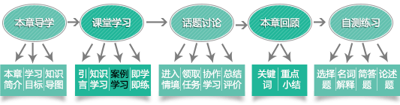
其次，本课程将系统学习区中的课程资源进行归类，设置了模块，通过课程首页，你可以选择从任何一个模块进入。实现按需学习。

2．学习安排
为了帮助大家更好地学习本课程，我们将课程栏目表呈现给大家，同学们可以按照表中的指示来了解课程。
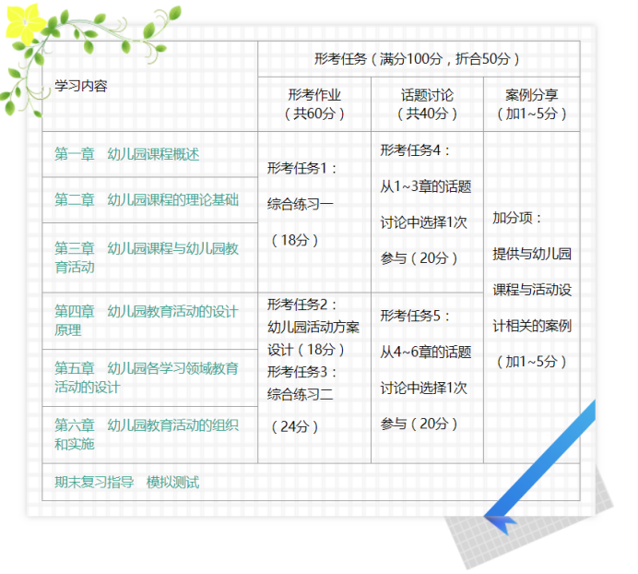
为了帮助大家更好地学习本课程，我们将 课程栏目说明表呈现给大家，同学们可以按照表中的指示来了解课程。

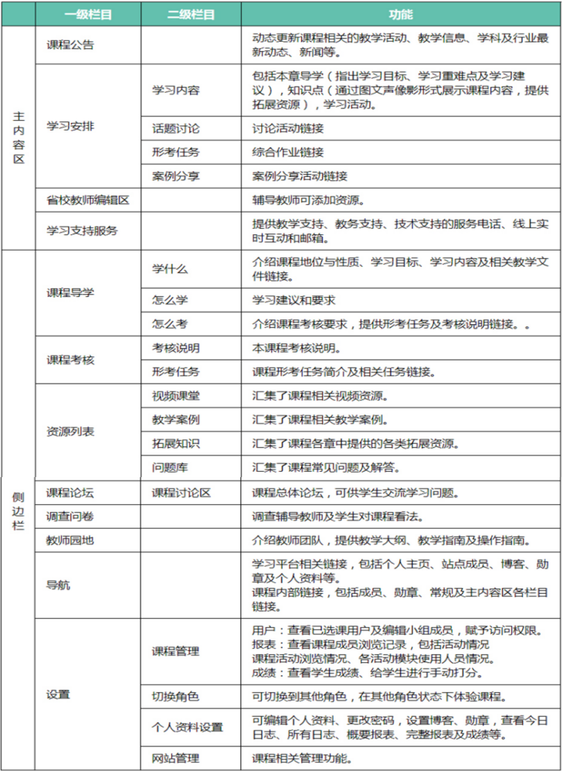
怎么考
本课程的考核分为形成性考核和终结性考试，形成性考核成绩占课程总成绩的 50%，形成性考核可直接在平台上进行作答，也可下载到本地打印完成再提交纸质版给辅导老师。终结性考试采用书面和闭卷方式，考试成绩占总成绩的 50%。总成绩满分为 100 分，合成成绩达到 60 及以上，其中“终结性考试”不低于 30分，方可通过本课程考核，获得本课程规定的 4 学分，否则不获得该课程分。
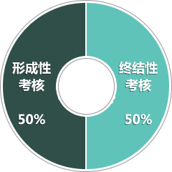

形成性考核方式
本课程形成性考核成绩占总成绩的50%，共50分，考核项目包括：
一、形考作业：共3次，最后根据比例折合形考成绩60分，占课程考核总分的30分；
二、话题讨论：每章1次，共6次，要求完成其中的2次，最后根据两次讨论总分折合形考成绩40分，占课程考核总分的20分；
三、分享案例：可根据案例质量加1∼5分，但形考任务总成绩不得超过100分。
下表列出了课程的形成性考核项目，请点击开始任务吧！
为方便学员学习，给大家提供两种完成学习任务的方法。
1、认真研读教材和浏览学习网，再此基础上到国开网提交考核任务后查看完成情况时，可将内容复制保存在word文档，用于再次做时参考。
2、登陆榆林广播电视大学网页：www.ylrtvu.net.cn，找到“教学服务—导学助学”，如下图：内有“导学方案”、“助学资料”、“支持服务”三个板块，搜索栏内输入课程ID，即可快速查到课程资料。
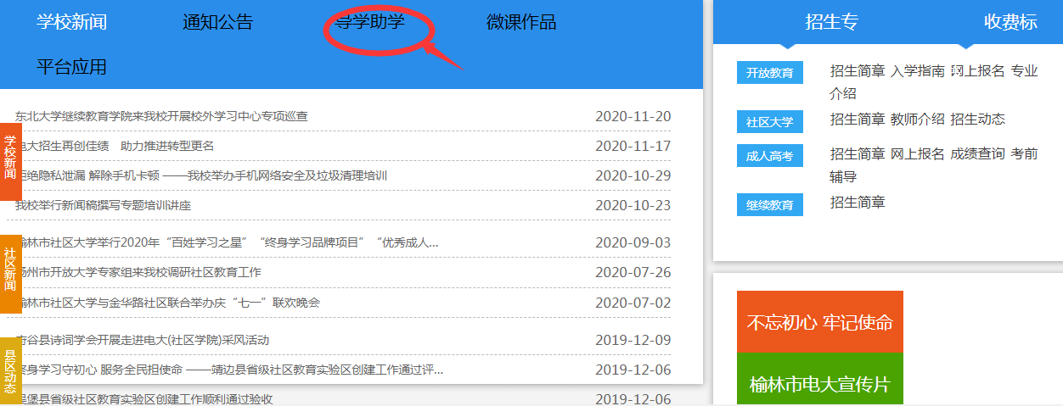
国开网讨论区发贴子操作步骤及要求：
一\登录国家开放大学网站，网址：http://www.ouchn.cn/ ，进入主页后，然后选择“学生登录”
二、在“学生登录”界面输入用户名、密码和验证码。用户名是自己的13位学号，密码是自己的8位出生年月日。
三、下面以本门课程为例：选择课程，点击“进入课程”，点击“学习论坛”。
请大家有问题发帖提问。
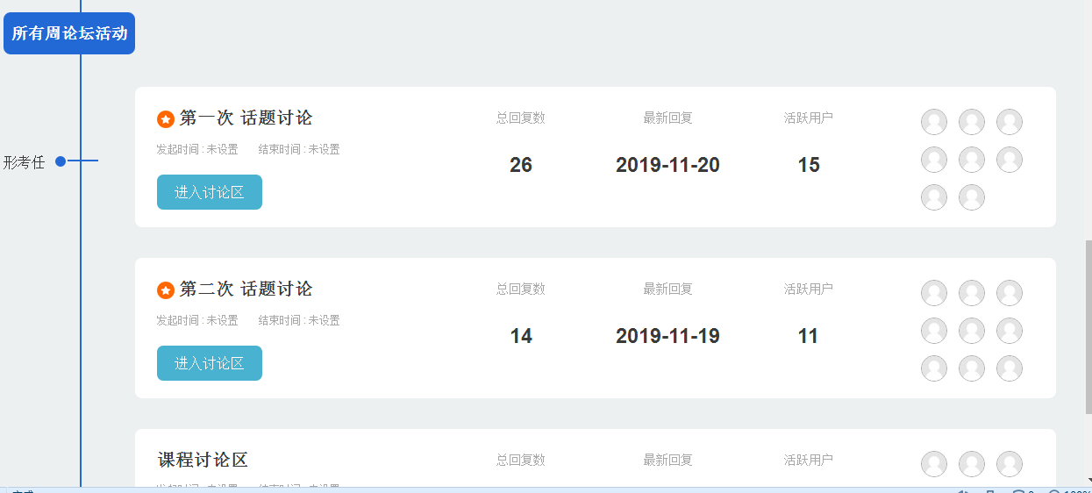
点击课程讨论区的“开启一个新话题”。
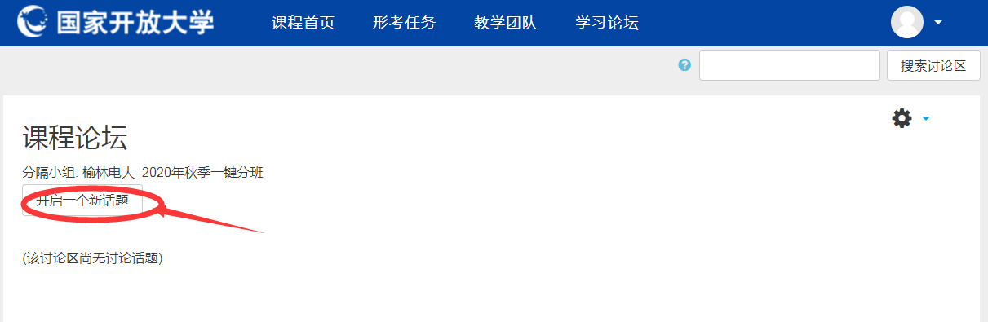
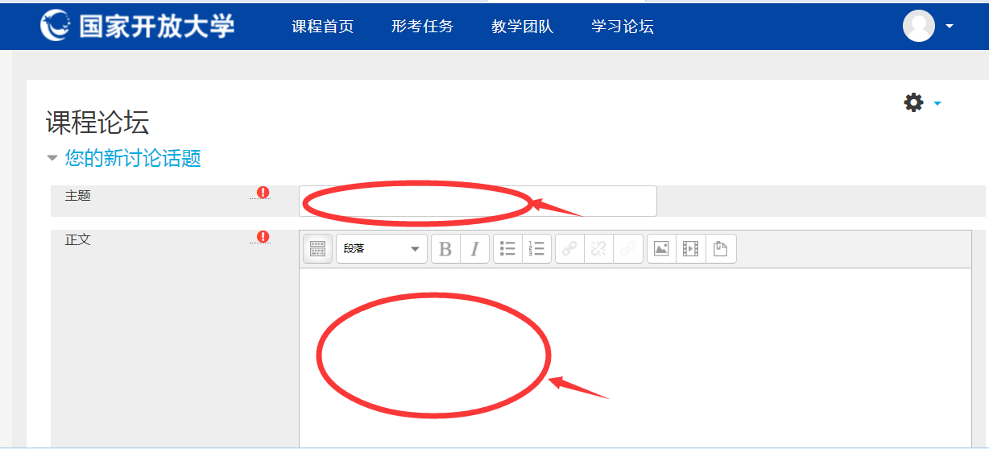
在主题中输入你要提问的问题，在正文处填写问题内容，最后点击“发到讨论区”即可完成发贴子。要求每门课程在国开网课程讨论区发10个以上贴子。发完一门课程以后，再选择下一门课程，重复以上操作步骤即可完成发贴。
联系我们：如在学习过程中遇到问题，可以随时联系到课程任课教师，用QQ或者微信、打电话咨询，到学校来请教等方式都可以进行学习。
QQ号码：714140118@qq.com
微信号码与手机同号：18991099833

